הפרדת רכיבי מיעוט מהתערובת
תערובת הגז הטבעי אותה שואבים מהבאר מכילה בעיקר מתאן, CH_{4(g)}, וגם:
מים, פחמימנים ארוכים (קונדנסאט), מימן גופרי, תרכובות גופרית, פחמן דו-חמצני, חנקן, חמצן.
בטבלה שלפניך מוצגים נזקים אפשריים של רכיבי המיעוט הנמצאים בתערובת:
החומר | נוסחה כימית | נזקים אפשריים
מים | H₂O_{(g)} | מאפשר פגיעה במבנה הצינור.  מתקבל "מתאן הידראט*" מוצק היוצר סתימות במערכת הובלת הגז הטבעי.
פחמימנים ארוכים, n>5 (קונדנסאט) | C_{n}H_{2n+2(g)} | שוקע כנוזל על דפנות צנרת הובלת הגז ולכן ועלול לגרום לסתימות בצנרת.
מימן גופרי | H₂S_{(g)} | מאפשר פגיעה במבנה הצינור.  גז חומצי המזיק לסביבה.  גז רעיל
תרכובות גופרית | R-SH | פגיעה במבנה הצינור.  חומרים חומציים המזיקים לסביבה.
פחמן דו-חמצני | CO_{2(g)} | גז חומצי  פגיעה במבנה הצנרת בתנאי לחות.  מפחית ערך קלורי של תערובת הגז הטבעי.
חנקן | N_{2(g)} | מפחית ערך קלורי של תערובת הגז הטבעי.
חמצן | O_{2(g)} | פוגע במבנה הצנרת בנוכחות פחמן דו-חמצני, מימן גופרי ובקטריות.
*מתאן הידראט - החומר מכיל מולקולות בהן "כדור" המורכב ממולקולות של מים כולא במרכזו מולקולה של מתאן. החומר מוצק בלחצים גבוהים ובטמפרטורות נמוכות.
הגז הטבעי הזורם בצנרת, מכיל תערובת המכילה מתאן וחומרים נוספים – רכיבי מיעוט המוצגים בטבלה. במטרה למנוע נזק לצנרת בה מוזרם הגז, יש להפריד את רכיבי המיעוט מהתערובת.
עבור כל שדה גז מתוכנן טיפול ייחודי בהתאם להרכב תערובת הגז הטבעי. בשדה הגז תמר הנמצא במים הכלכליים של ישראל - אחוז המתאן בתערובת גבוה ולכן נדרשת הפרדה פשוטה יותר מהפרדה בשדות גז בהם אחוז המתאן נמוך יותר.
טיפול בתערובת הגז ב"באר" הגז במעמקי הים
ה"בארות" מהן נשאב הגז הטבעי, נמצאות במעמקי הים. מעליהן, על פני הים, נמצאת אסדת הקידוח. אסדת הקידוח בשדה הגז תמר נמצאת כ- 100 ק"מ מערבית לחיפה, בעומק 1.6-1.7 ק"מ.

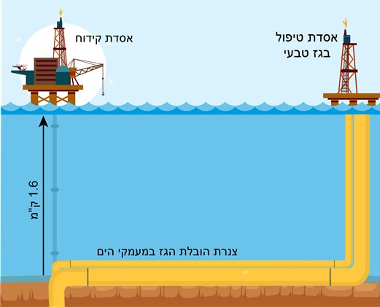

כאשר מרבית מרכיבי התערובת הם גזים בתנאי החדר, חומרים שהם נוזלים או מוצקים בתנאי החדר נמצאים במצב צבירה גזי בתערובת זו. לדוגמא: באוויר המורכב מחמצן גזי ומחנקן גזי, יש אחוז לחות (אדי מים), למרות שמצב הצבירה של מים בתנאי החדר הוא נוזל. בהתאם, מים ופחמימנים ארוכים (קונדנסאט, יותר מ- 5 אטומי פחמן) הם נוזלים בתנאי החדר, אבל בתערובת הגז הטבעי חומרים אלו נמצאים במצב צבירה גז.
תערובת הגז הטבעי יוצאת מהבאר בלחצים מאוד גבוהים - לחץ השווה 60-80 בר (1 בר = 0.987 אטמוספירות). במהלך הובלת הגז, יש הורדה מכוונת של לחץ הגז בצנרת על ידי מעבר מצנרת בעלת קוטר קטן לצנרת בעלת קוטר גדול יותר. ירידה חזקה בלחץ משפיעה על ירידה גדולה בטמפרטורה.
הירידה בטמפרטורה עלולה לגרום לחלק מהחומרים (מים וקונדנסאט) להפוך לנוזלים ולמוצקים בצנרת הובלת הגז הטבעי. הנוזלים והמוצקים הנוצרים עלולים לגרום לסתימות בצנרת ופגיעות נוספות.

שאלה מספר 1

ציין שני חומרים מתערובת הגז הטבעי העשויים להפוך לנוזל עם הירידה בטמפרטורה. נמק.

הטיפול בתערובת הגז מתחיל בבאר הנמצאת במעמקי הים, לפני הכנסתה לצנרת הובלת הגז במעמקי הים:
- מתקן להפרדה של נוזלים ומוצקים מהתערובת. מזרימים את התערובת בצורה אופקית. תערובת הגזים עולה למעלה ואילו חול, טיפות של מים, גז טבעי מונזל ( LNG – Liquid Natural Gas ) וקונדנסאט שוקעים בתחתית המתקן ומופרדים מהגז הטבעי.
- "ייבוש" של הגז הטבעי ממים. מכניסים לתערובת הגז אתילן גליקול, HO-CH₂-CH₂-OH_{(l)}. אתילן גליקול מוזרם לגז הטבעי וסופח את מרבית המים מתערובת הגז הטבעי.
ספיחת המים מונעת התהוות של "מתאן הידראט" מוצק השוקע על דפנות הצנרת ויוצר הפרעה בזרימה התקינה של הגז.

שאלה מספר 2
א. הסבר מדוע אתילן גליקול סופח מים.
ב. היכנס לדף פעילות בנושא "מתאן הידראט". קרא את המידע המוצג בדף וענה על השאלות.

תערובת הגז על אסדת הטיפול

המרחק בין אסדת הקידוח לאסדת הטיפול הוא כ- 140 ק"מ. הגז הטבעי זורם בצינור תת קרקעי מהבאר במעמקי הים אל אסדת הטיפול הממוקמת כ- 25 ק"מ מערבית לחופי אשקלון, במרחק של 237 מטר מהחוף.
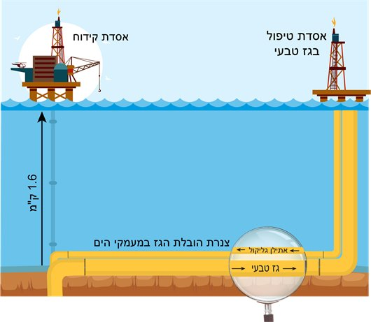

כזכור, בבאר במעמקי הים הכניסו לתערובת הגז הטבעי אתילן גליקול הסופח את המים והוא מוזרם עם הגז הטבעי לאסדת הטיפול.
- באסדת הטיפול תערובת של אתילן גליקול עם מים מופרדת כנוזל מתערובת הגז הטבעי.
- מפרידים אתילן גליקול ממים על ידי זיקוק.
- אתילן גליקול טהור מוזרם בצינור (ראה איור למעלה) בחזרה לבאר במעמקי הים.
- בבאר מערבבים אותו עם הגז הטבעי לסיפוח חוזר של המים וחוזר חלילה.
האנימציה הבאה מתארת את זרימת הגז הטבעי ממעמקי הים דרך אסדת הטיפול עד לבתי הזיקוק.
שאלה מספר 3
ציין שתי סיבות מדוע מפרידים באסדת הטיפול אתילן גליקול מהתערובת ומחזירים אותו לבאר.

אתילן גליקול מייבש את מרבית המים מתערובת הגז הטבעי. ייבוש הגז משאריות המים מתבצע על-ידי ספיחתם בעזרת טרי אתילן גליקול, HO-(CH₂)₂-O-(CH₂)₂-O-(CH₂)₂-OH_{(l)} הגז היבש מועבר לצנרת הגז ואילו התערובת של הכוהל עם המים מופרדת כנוזל. מזקקים את הכוהל ומחזירים אותו לתערובת הגז להמשך "ייבוש" הגז.
הערה: בחלק מהבארות בעולם נהוג להפריד את הפחמימנים הארוכים (קונדנסאט) בבאר הקידוח רחוק מהחוף והקונדנסאט מועבר לאונייה הממתינה בסמוך ומשווק ישירות ללקוחות. בארץ מאגרי הגז הטבעי מכילים אחוז גבוה ביותר של מתאן וכמויות קטנות של רכיבים אחרים כמו קונדנסאט. בהתאם, שיווק הקונדנסאט לחו"ל ישירות ממאגרי הגז באסדת הקידוח הנמצאת רחוק מהחוף אינו יעיל, והוא מוזרם לבתי הזיקוק בישראל.

שאלה מספר 4
א. לפניך שלושה ערכים,(1) – (3) , של טמפרטורות רתיחה:
Tb(3) = 285ºC , Tb(2) = 197ºC , Tb(1) = 100ºC
התאם את טמפרטורות הרתיחה לשלושת החומרים: אתילן גליקול, טרי אתילן גליקול ומים. נמק.
ב. מפרידים את המים מאתילן גליקול או מטרי אתילן גליקול על ידי זיקוק. הסבר את תהליך הזיקוק של תערובת המכילה טרי אתילן גליקול ומים.

מדוע חשוב להפריד את רכיבי המיעוט מגז טבעי דחוס, CNG , Compressed Natural Gas , המשמש כדלק לתחבורה?
כדי לקבל אנרגיה המאפשרת שינוע של רכבים, שורפים דלק המכיל פחמימנים. גז טבעי, המכיל אחוזים גבוהים של מתאן, יכול להתאים כחומר דלק. אבל, תערובת במצב צבירה גז תמלא רק 2 מול גז מיכל בנפח 50 ליטר (בתנאי החדר) ותאפשר נסיעה למרחק קצר. במטרה לאפשר נסיעה למרחק סביר, דוחסים את הגז ומתקבלת מסה גדולה יותר של גז טבעי במכל הדלק. לחץ הגז במכל מלא ב- CNG הוא כ- 250 אטמוספרות.
תדלוק בגז טבעי:
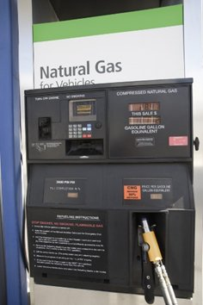
תקן של גז דחוס לתחבורה מאפשר רק תערובת גז המכילה כמויות זניחות של רכיבי המיעוט מים, קונדנסאט ותרכובות גופרית:
- מים
למרות הלחצים הגבוהים במיכל הדלק, באתרים בהם הטמפרטורה תהייה נמוכה מדי (כמו סיביר) יופרשו המים כנוזל.
- פחמימנים ארוכים
הלחץ הגבוה אינו גורם לפחמימנים הארוכים להפוך לנוזל. אבל במהלך הנסיעה נשרף המתאן והלחץ במיכל יורד. בלחצים נמוכים יותר נוזלי הגז הטבעי יופרשו למַנוע ועלולים לגרום נזקים.
- תרכובות גופרית
בשריפה של דלק המכיל תרכובות גופרית, נפלטים לאוויר חומרים חומציים הגורמים נזק לסביבה. אבל, גז טבעי מכיל כמויות זניחות של תרכובות גופרית. לכן הפרדה של תרכובות גופרית מהגז הטבעי אינה נדרשת בדרך כלל.
שאלה מספר 5
א. באיזה דלק היית בוחר להשתמש כדלק למכוניות: בנזין או גז טבעי? הסבר.
ב. זהה חסרון אחד של שימוש ב- CNG כדלק לתחבורה, והעלה הצעה כיצד ניתן לפתור אותה.

שאלה מספר 6
לפניך תרשים זרימה המתאר את הרכב תערובת הגז בשלבים השונים. העזר במידע הנתון במבנית וזהה את חומרים X , Y ו- Z הרשומים בריבועים המקווקווים:

